Lernskript
Shellprogrammierung, reguläre Ausdrücke, grep, sed und Textverarbeitung
Prüfungsvorbereitung mit erklärten Folien, Originalaufgaben und einem vollständigen Prüfungsbeispiel
Erstellt aus den bereitgestellten Lehrveranstaltungsunterlagen
Prüfungsfokus: ein Shellskript mit ungefähr 20–30 Zeilen, Argumentprüfung, Dateioperationen und Textverarbeitung; grep und sed können als getrennte Aufgaben oder innerhalb des Skripts vorkommen.
Dieses Skript ist so aufgebaut, dass jedes Kapitel zuerst die Idee erklärt, anschließend prüfungsnahe Beispiele zeigt und danach Originalaufgaben aus den PDFs anbietet. Die eingebetteten Abbildungen sind Folien aus den Unterlagen und stehen jeweils direkt bei dem Thema, das sie veranschaulichen.
Hinweis zur Schreibweise: Die Folien verwenden teilweise ältere Formen wie Backticks (`...`) oder sed -r. Im Erklärungstext werden zusätzlich die heute üblichen, gut lesbaren Formen $(...) und sed -E gezeigt. In einer Prüfung sollte die im Unterricht verwendete Variante ebenso funktionieren, sofern sie syntaktisch korrekt ist.
Inhaltsverzeichnis
1 Shell-Grundlagen
2 Aufbau eines Shellskripts
3 Tests, Bedingungen und Verzweigungen
4 Schleifen und zeilenweises Dateilesen
5 Rechnen in der Shell
6 Reguläre Ausdrücke
7 grep sicher anwenden
8 sed zum Suchen, Ersetzen und Löschen
9 Werkzeugkasten Textverarbeitung
10 Prüfungsmuster und vollständiges Beispiel
A Kompakte Befehlsübersicht
B Quellenübersicht

1 Shell-Grundlagen
Die Shell ist gleichzeitig Kommandointerpreter und kleine Programmiersprache. Sie liest eine Kommandozeile, ersetzt Variablen und Wildcards, richtet Ein- und Ausgabe ein und startet anschließend das gewünschte Programm. Für die Prüfung ist wichtig, diese Verarbeitungsschritte auseinanderzuhalten: Viele Fehler entstehen nicht im Programm grep oder sed, sondern schon vorher durch die Shell.
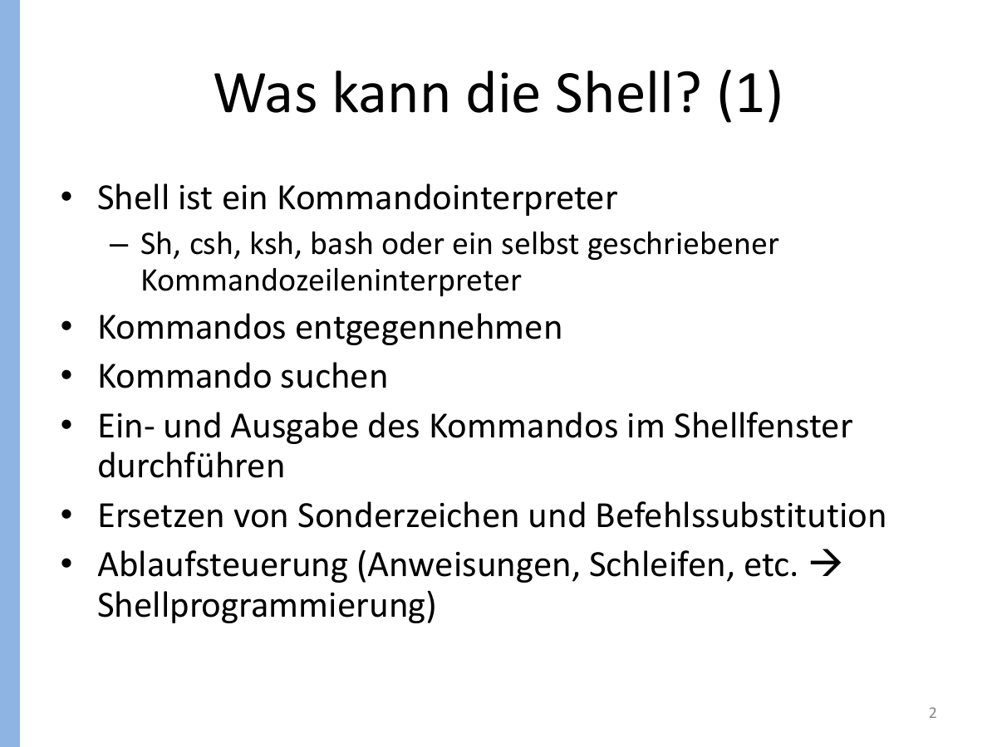
Abbildung 1: Aufgaben der Shell. Quelle: Slides - Basics (WH).pdf, Folie 2.

1.1 Kommando, Argumente und Rückgabewert
Ein Kommando besteht typischerweise aus Programmname, Optionen und Argumenten. Beispiel:
grep -Ein 'error|warning' server.log
- grep ist das Programm.
- -E, -i und -n sind Optionen.
- error|warning ist der Suchausdruck.
- server.log ist die Eingabedatei.
Jedes Programm beendet sich mit einem Statuscode. 0 bedeutet Erfolg, ein Wert ungleich 0 bedeutet, dass die gewünschte Bedingung nicht erfüllt wurde oder ein Fehler auftrat. Der Status des zuletzt ausgeführten Befehls steht in $?. Bei grep ist 1 normalerweise kein technischer Fehler, sondern bedeutet: kein Treffer.

1.2 Standard-Eingabe, Standard-Ausgabe und Fehlerausgabe
Unix-Programme arbeiten mit drei Standardkanälen: stdin (0), stdout (1) und stderr (2). Durch Umleitungen kann man diese Kanäle mit Dateien verbinden. Das ist die Grundlage fast aller Textverarbeitungsaufgaben.
Schreibweise | Bedeutung | Beispiel
< datei | Datei als Eingabe | sort < namen.txt
> datei | Ausgabe neu schreiben; vorhandener Inhalt wird überschrieben | grep ERROR log.txt > fehler.txt
>> datei | Ausgabe anhängen | echo "fertig" >> protokoll.txt
2> datei | nur Fehlermeldungen umleiten | ls /nichtda 2> fehler.log
2>&1 | stderr auf dasselbe Ziel wie stdout legen | befehl > alles.log 2>&1
> /dev/null | Ausgabe verwerfen | grep -q Muster datei > /dev/null

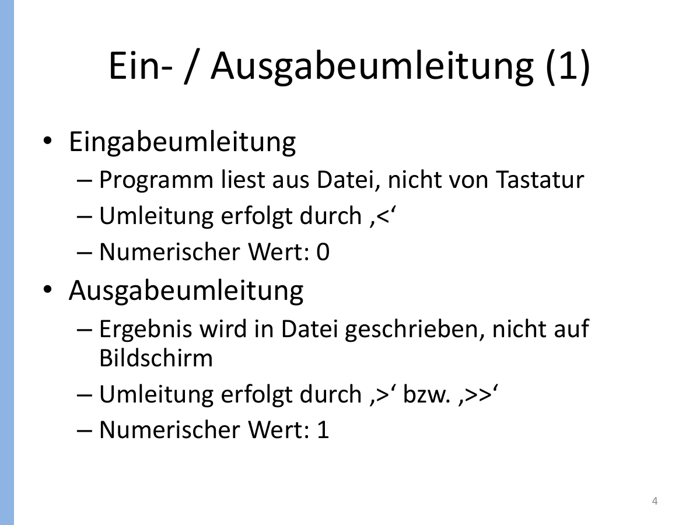
Abbildung 2: Ein- und Ausgabeumleitung. Quelle: Slides - Basics (WH).pdf, Folie 4.
Prüfungsfalle: > leert eine vorhandene Datei vor dem Schreiben. >> hängt an. Vor Schleifen wird eine Ausgabedatei häufig einmal mit > "$out" geleert; innerhalb der Schleife wird dann mit >> angehängt.

1.3 Pipes: kleine Programme kombinieren
Eine Pipe | verbindet stdout des linken Befehls mit stdin des rechten Befehls. Dadurch kann ein Problem in kleine Schritte zerlegt werden: zuerst filtern, dann Felder ausschneiden, anschließend sortieren und zählen.
grep -E '^(RJ|WB)' fahrten.txt | cut -d';' -f2 | sort | uniq -c
- grep wählt relevante Zeilen aus.
- cut extrahiert ein Feld.
- sort bringt gleiche Werte nebeneinander.
- uniq -c zählt aufeinanderfolgende gleiche Werte.
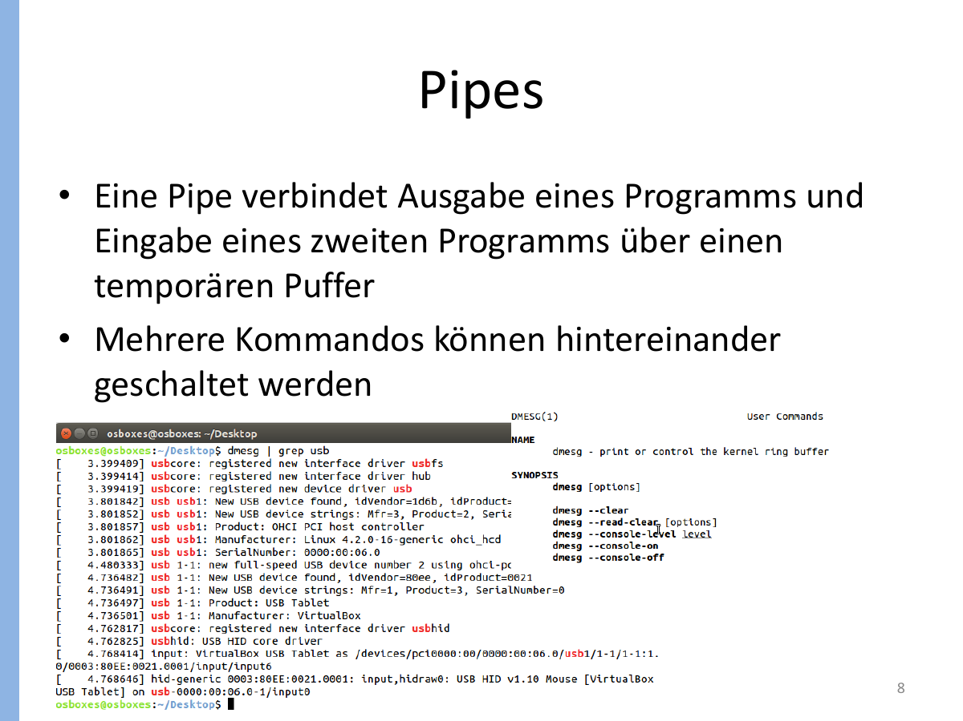
Abbildung 3: Grundidee einer Pipe. Quelle: Slides - Basics (WH).pdf, Folie 8.
Eine unnötige Verwendung von cat ist meist vermeidbar: grep Muster datei ist klarer als cat datei | grep Muster. In Prüfungsaufgaben sind beide Varianten oft akzeptiert, die direkte Dateiangabe ist aber leichter zu lesen.

1.4 Globbing ist nicht dasselbe wie eine Regular Expression
Wildcards der Shell werden vor dem Programmstart in Dateinamen umgewandelt. Das Muster *.txt bedeutet: alle Dateinamen, die auf .txt enden. Bei grep oder sed beschreibt eine Regular Expression dagegen Zeichen in Textzeilen. Dort würde ein ähnliches Muster beispielsweise .*\.txt$ lauten.
Ziel | Shell-Globbing | Regular Expression
beliebig viele Zeichen | * | .*
genau ein Zeichen | ? | .
Dateien mit Endung .txt | *.txt | \.txt$
Zeichen aus Menge | [abc] | [abc]

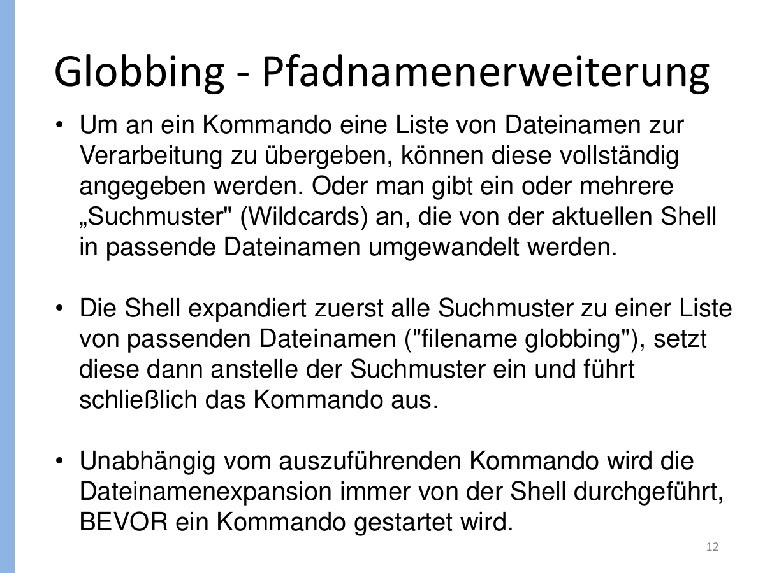
Abbildung 4: Die Shell erweitert Wildcards vor dem Start des Kommandos. Quelle: Slides - Basics (WH).pdf, Folie 12.

1.5 Variablen und Quoting
Eine Zuweisung enthält keine Leerzeichen um das Gleichheitszeichen. Der Zugriff erfolgt mit $. Variablen sollten fast immer in doppelte Anführungszeichen gesetzt werden, damit Leerzeichen und Wildcards im Wert nicht erneut von der Shell zerlegt werden.
datei='Mein Protokoll.txt'
anzahl=$(wc -l < "$datei")
echo "$datei enthält $anzahl Zeilen"
Schreibweise | Wirkung
'Text $HOME' | Alles bleibt wörtlich; keine Variablen- oder Kommandosubstitution.
"Text $HOME" | Variablen und $(...) werden ersetzt; Leerzeichen bleiben Teil eines Arguments.
$(kommando) | Ausgabe eines Kommandos wird als Text eingesetzt.
\* | Der Backslash nimmt einem Metazeichen seine Sonderbedeutung.

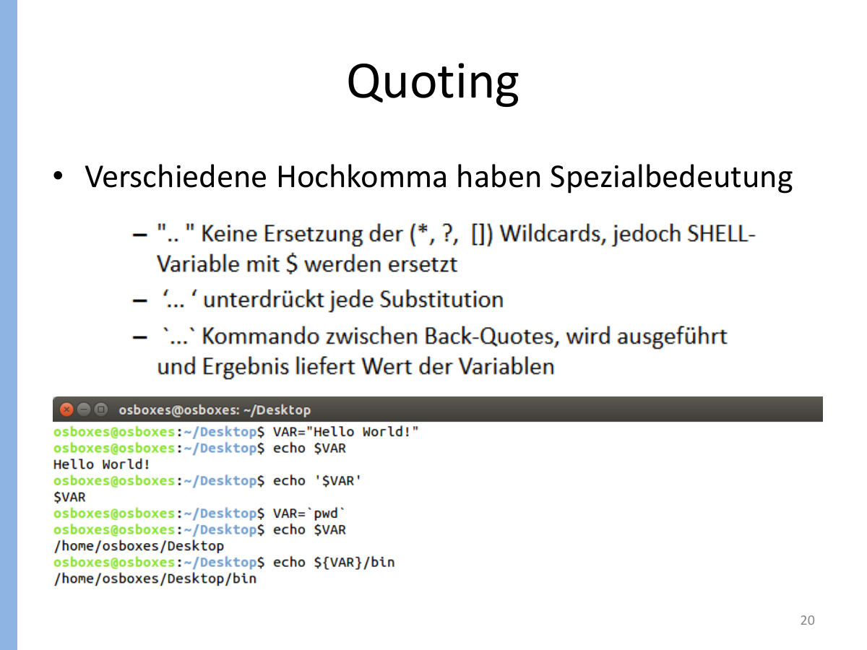
Abbildung 5: Quoting in der Shell. Quelle: Slides - Basics (WH).pdf, Folie 20.
Zurück zum Inhaltsverzeichnis

2 Aufbau eines Shellskripts

2.1 Shebang, Dateirechte und Aufruf
Die erste Zeile legt den Interpreter fest. Für die Übungen ist entweder /bin/sh oder /bin/bash üblich. Danach muss die Datei ausführbar sein oder explizit mit dem Interpreter gestartet werden.
#!/bin/bash

echo "Hallo aus dem Skript"

# ausführbar machen und starten:
chmod +x beispiel.sh
./beispiel.sh
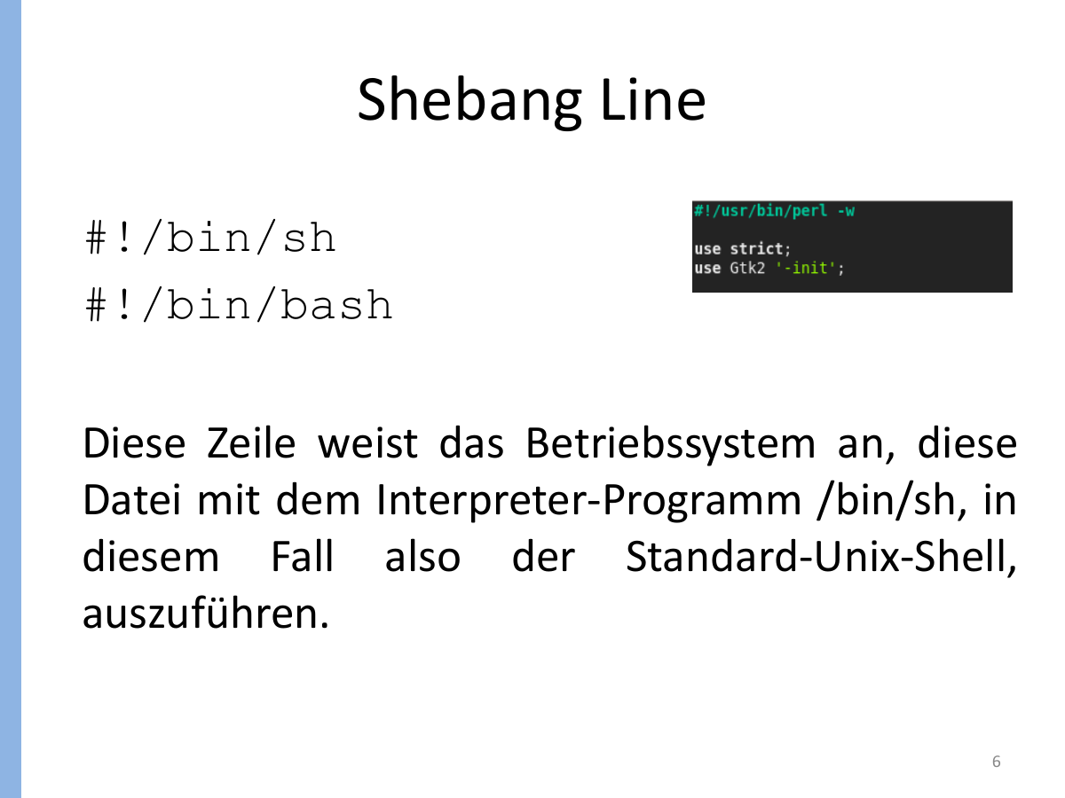
Abbildung 6: Bedeutung der Shebang-Zeile. Quelle: Slides - Intro.pdf, Folie 6.

2.2 Stellungsparameter und spezielle Parameter
Argumente werden beim Aufruf an das Skript übergeben. $1 ist das erste Argument, $2 das zweite usw. Die Anzahl steht in $#. Besonders wichtig ist der Unterschied zwischen "$@" und "$*": "$@" erhält jedes Argument als eigenes Wort und ist daher in Schleifen fast immer richtig.
Parameter | Bedeutung | Typischer Einsatz
$0 | Name des Skripts | Fehlermeldung: Usage: $0 datei
$1, $2, ... | einzelne Argumente | Eingabe- und Ausgabedatei
$# | Anzahl der Argumente | if [ "$#" -ne 2 ]
$@ | alle Argumente, getrennt | for arg in "$@"
$? | Status des letzten Befehls | nach grep/test prüfen
$$ | Prozess-ID der Shell | temporäre Dateinamen

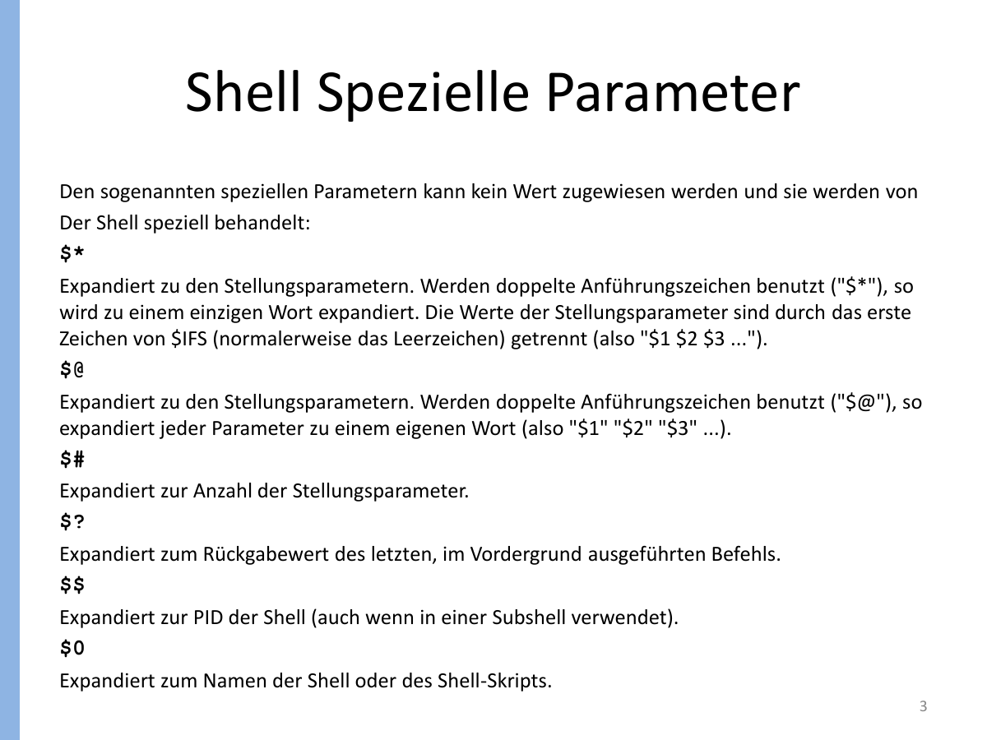
Abbildung 7: Spezielle Shellparameter. Quelle: Slides - Intro.pdf, Folie 3.

2.3 Interaktive Eingabe und Rückgabewerte
Mit read werden Werte von stdin gelesen. Die robuste Standardform ist read -r, weil dann Backslashes nicht als Escape-Zeichen behandelt werden. Ein Skript kann mit exit 0 erfolgreich oder mit exit 1 fehlerhaft beendet werden.
printf 'Dateiname: '
read -r datei

if [ ! -f "$datei" ]; then
echo "Fehler: $datei existiert nicht." >&2
exit 1
fi

2.4 Ein prüfungstaugliches Grundgerüst
#!/bin/bash

if [ "$#" -ne 2 ]; then
echo "Aufruf: $0 eingabe ausgabe" >&2
exit 1
fi

eingabe=$1
ausgabe=$2

if [ ! -f "$eingabe" ]; then
echo "Fehler: Datei $eingabe nicht gefunden." >&2
exit 1
fi

> "$ausgabe"
# Ab hier folgt die eigentliche Verarbeitung.
Dieses Muster deckt bereits einen großen Teil typischer Prüfungsanforderungen ab: Argumentzahl, Variablenzuweisung, Existenztest, Fehlermeldung auf stderr und kontrolliertes Leeren der Ausgabedatei.
Originalaufgabe 2.1: mmv - mehrere Dateiendungen ändern
Quelle: Shellprogrammierbeispiele.pdf, Seite 1. Inhaltlich original, nur typografisch bereinigt.
Erstellen Sie ein Shellscript mmv (= multiple move), das die Extensions von Filenamen, die sich im aktuellen Arbeitsverzeichnis befinden, ändert. Überprüfen Sie auch die Anzahl der Argumente.
Beispiel: mmv htm html - Umbenennen aller Files mit der Extension .htm in .html.
Anmerkung: Unterverzeichnisse sind nicht zu ändern.
Zurück zum Inhaltsverzeichnis

3 Tests, Bedingungen und Verzweigungen

3.1 test und [ ... ]
test Bedingung und [ Bedingung ] sind zwei Schreibweisen für dasselbe Prinzip. Sie erzeugen normalerweise keine Ausgabe, sondern liefern nur 0 für wahr und 1 für falsch. Bei der Klammerform sind die Leerzeichen nach [ und vor ] zwingend.
if [ "$#" -eq 0 ]; then
echo "Keine Argumente übergeben."
else
echo "Anzahl: $#"
fi
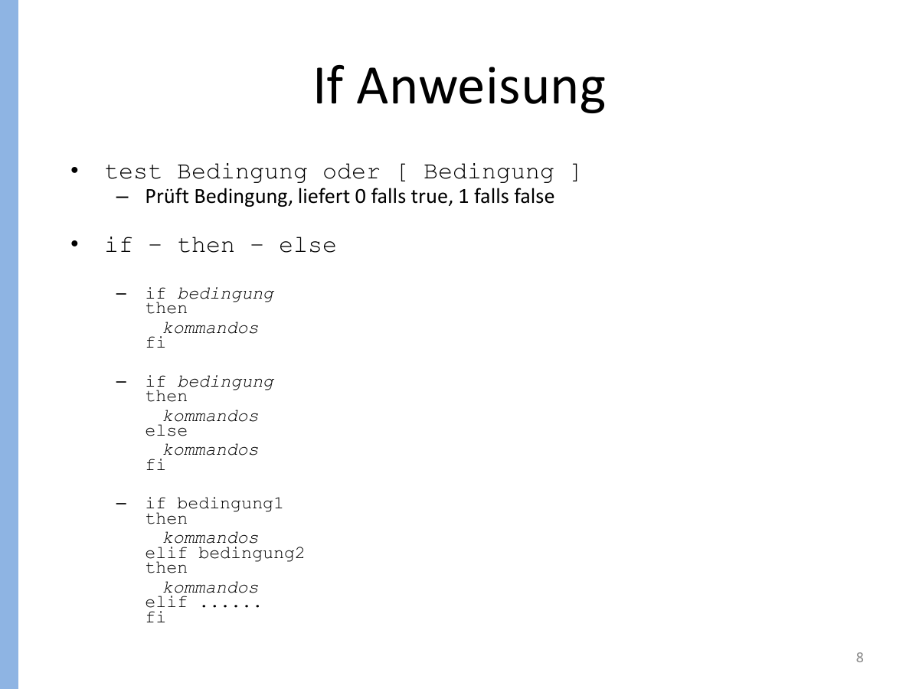
Abbildung 8: Aufbau einer if-Anweisung. Quelle: Slides - Intro.pdf, Folie 8.

3.2 Zahlen, Zeichenketten und Dateien prüfen
Bereich | Operator | Bedeutung
Zahlen | -eq -ne | gleich / ungleich
Zahlen | -lt -le | kleiner / kleiner oder gleich
Zahlen | -gt -ge | größer / größer oder gleich
Strings | = != | gleich / ungleich
Strings | -z / -n | leer / nicht leer
Dateien | -e | existiert
Dateien | -f / -d | reguläre Datei / Verzeichnis
Dateien | -r -w -x | lesbar / schreibbar / ausführbar
Dateien | -s | existiert und ist nicht leer

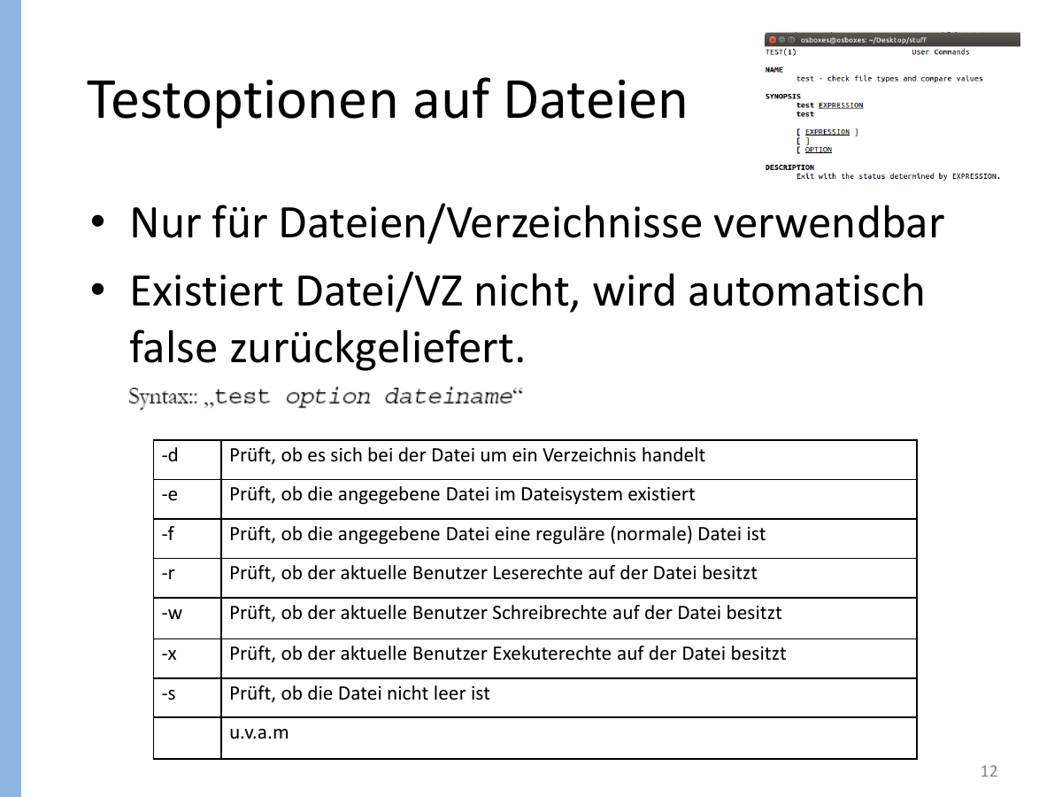
Abbildung 9: Wichtige Dateitests. Quelle: Slides - Intro.pdf, Folie 12.
Immer quoten: Schreibe [ -n "$name" ] statt [ -n $name ]. Ohne Anführungszeichen kann ein leerer oder mehrteiliger Wert die Anzahl der Argumente von test verändern.

3.3 Mehrere Fälle mit if, elif und else
if [ ! -e "$pfad" ]; then
echo "Pfad existiert nicht."
elif [ -d "$pfad" ]; then
echo "Pfad ist ein Verzeichnis."
elif [ -f "$pfad" ]; then
echo "Pfad ist eine reguläre Datei."
else
echo "Anderer Dateityp."
fi

3.4 Kurzformen mit && und ||
Bei A && B wird B nur ausgeführt, wenn A erfolgreich war. Bei A || B wird B nur ausgeführt, wenn A nicht erfolgreich war. Für kurze Prüfungen sind diese Formen praktisch; bei längeren Aktionen ist ein if-Block meist übersichtlicher.
[ -f "$datei" ] && echo "Datei vorhanden"
grep -qE '^ERROR' "$datei" || echo "Keine ERROR-Zeile gefunden"
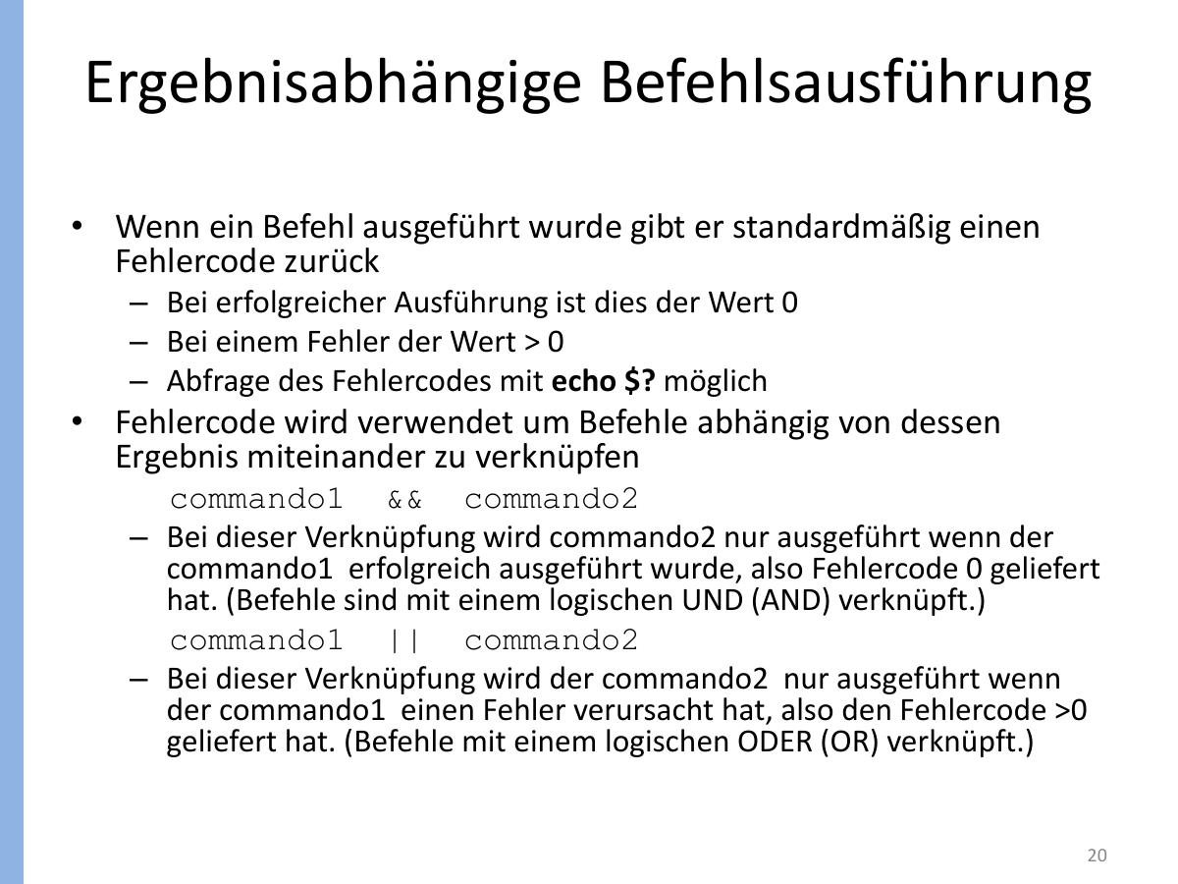
Abbildung 10: Ergebnisabhängige Befehlsausführung. Quelle: Slides - Intro.pdf, Folie 20.
Originalaufgabe 3.1: Prüfungen am Skriptanfang
Quelle: Alter Kurztest(1).pdf, Teilaufgaben a-c. Inhaltlich original, nur typografisch bereinigt.
Dem Shellscript soll die Datei essensplan.txt als Argument übergeben werden. Aufruf: ./tagesbedarf.sh essensplan.txt gesamtTagesbedarf.txt nmittel.txt
Es ist zu überprüfen, ob die Anzahl der übergebenen Argumente stimmt und ob die Datei essensplan.txt überhaupt existiert. Falls die Datei nicht existiert, soll eine Fehlermeldung ausgegeben werden.
Ebenso ist zu überprüfen, ob die Textdatei unter Windows oder Linux erstellt worden ist. Wenn sich CRLFs in der Textdatei befinden, soll die Textdatei mit dem Programm dos2unix entsprechend überschrieben werden.
Zurück zum Inhaltsverzeichnis

4 Schleifen und zeilenweises Dateilesen

4.1 for-Schleifen
Eine for-Schleife ist geeignet, wenn eine bekannte Liste abgearbeitet wird: Argumente, Dateinamen oder durch IFS getrennte Werte. Bei Dateinamen sollte man direkt über ein Globbing-Muster iterieren und nicht die Ausgabe von ls parsen.
for datei in *.txt; do
[ -f "$datei" ] || continue
echo "Bearbeite: $datei"
done
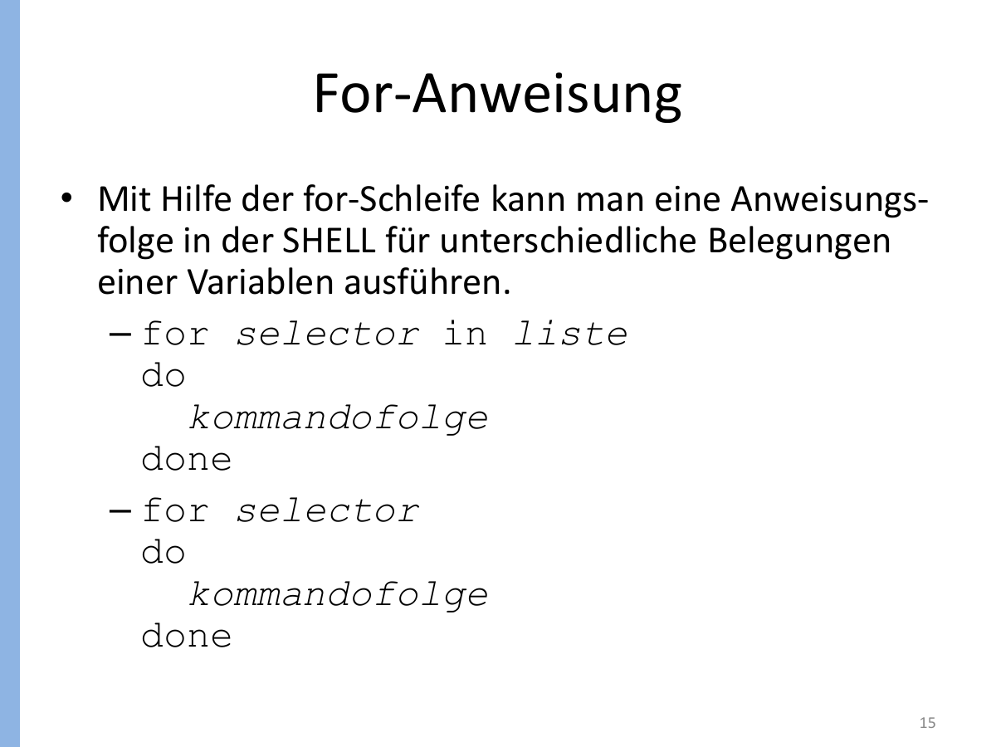
Abbildung 11: Syntax der for-Schleife. Quelle: Slides - Intro.pdf, Folie 15.

4.2 Dateien zeilenweise lesen
Die Standardform while IFS= read -r line erhält Leerzeichen am Zeilenanfang und Backslashes. Die Eingabedatei wird am Ende der Schleife mit < verbunden. Eine for-Schleife über $(cat datei) zerlegt dagegen an jedem Leerzeichen und ist für ganze Zeilen ungeeignet.
while IFS= read -r zeile; do
printf 'Zeile: %s\n' "$zeile"
done < "$datei"
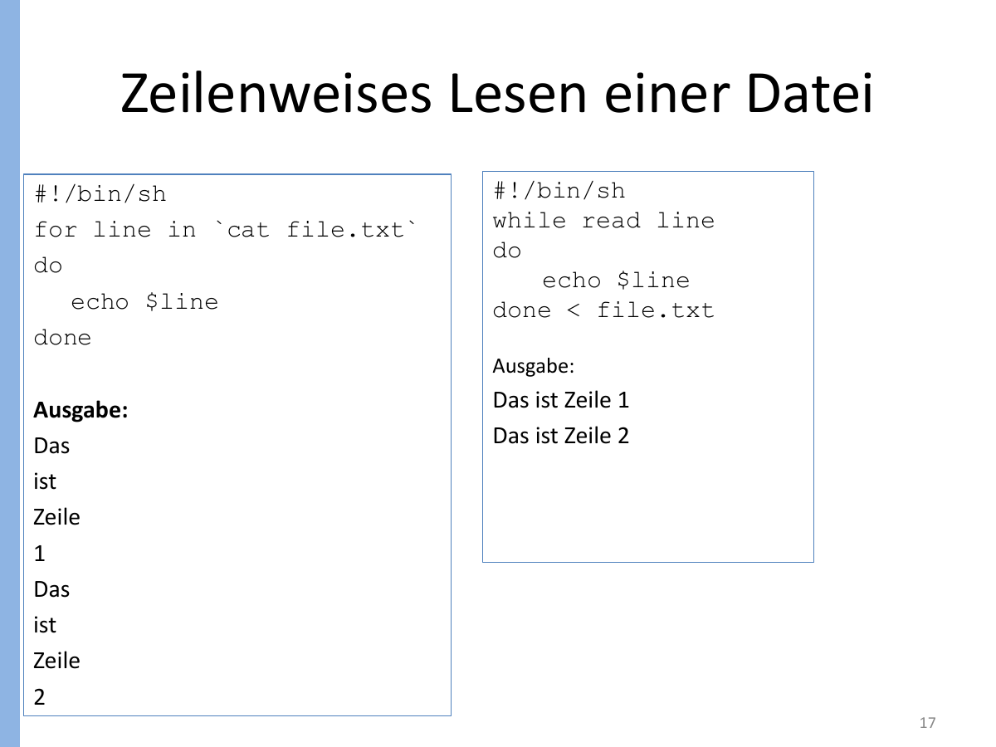
Abbildung 12: Vergleich von for und while beim Dateilesen. Quelle: Slides - Intro.pdf, Folie 17.

4.3 Mehrere Felder mit IFS einlesen
IFS legt die Feldtrenner fest. Bei einer Datei name;wert;status kann read die Felder direkt in Variablen zerlegen. Das ist meist einfacher als mehrere cut-Aufrufe.
while IFS=';' read -r name wert status; do
[ -n "$wert" ] || wert=0
echo "$name -> $wert ($status)"
done < daten.txt
IFS sollte möglichst nur für einen einzelnen read-Aufruf oder einen klar begrenzten Block gesetzt werden. Eine globale Änderung kann später überraschende Zerlegungen verursachen.

4.4 Kommandosubstitution und verschachtelte Schleifen
Mit $(...) wird die Ausgabe eines Kommandos einer Variablen zugewiesen. Bei Listen, deren Elemente keine Leerzeichen enthalten, kann das praktisch sein. Bei Namen oder Pfaden mit Leerzeichen ist zeilenweises Lesen sicherer.
basis=$(basename "$datei" .txt)
neuer_name="${basis}.dat"
mv -- "$datei" "$neuer_name"
Originalaufgabe 4.1: sizes
Quelle: Shell_Programmierung_Verwendung_Schleifen.pdf, Seite 1. Inhaltlich original, nur typografisch bereinigt.
Erstellen Sie ein Shellscript sizes, das für ein gegebenes Verzeichnis die Größen aller darin enthaltenen Files und Unterverzeichnisse berechnet. Ein Abstieg in diese Unterverzeichnisse muss nicht erfolgen.
a) Die richtige Anzahl der übergebenen Argumente ist zu prüfen.
b) Pfad und Name des zu analysierenden Verzeichnisses werden als Argument übergeben. Es ist zu prüfen, ob dieses Verzeichnis existiert.
c) Die Analyse wird erleichtert, wenn Sie direkt in das gegebene Verzeichnis wechseln (cd).
d) Die Größe eines Files bzw. Verzeichnisses kann mit einer for-Schleife und Kommandosubstitution ermittelt werden. In der Vorlage wird dazu ls -ld ... | cut ... verwendet.
e) Ausgabe: Size of Directories in VZ: ... is ... Bytes; Size of Files in VZ: ... is ... Bytes.
Originalaufgabe 4.2: bplist und verschachtelte Trennzeichen
Quelle: Angabe bplist - Beispiel 3(1).pdf, Seiten 4-5. Inhaltlich original, nur typografisch bereinigt.
Der File bplist enthält pro Satz als erstes Feld eine Institution und als zweites Feld die Namen von einem oder mehreren Studierenden. Institution und Namen sind durch Strichpunkt getrennt; mehrere Namen sind durch Beistriche getrennt.
Erstellen Sie ein Shellscript bp, das einen File leute erzeugt, der eine Liste aller Studierenden in der Form „Nachname Vorname“ enthält.
Empfohlene Vorgangsweise: IFS auf Strichpunkt setzen; bplist satzweise mit institution und personen einlesen; innerhalb der while-Schleife IFS auf Beistrich setzen; mit einer for-Schleife die einzelnen Namen verarbeiten; Vorname und Nachname mit cut/Kommandosubstitution extrahieren; danach IFS wieder auf Strichpunkt setzen.
click for knowledge GmbH;Monika Freudenberger
emergentec;Georg Summer,Andreas Heinzel,Eva-Maria Forstner
TU Graz;Maria Fischer,Stephan Pabinger,Tanja Grill
Zurück zum Inhaltsverzeichnis

5 Rechnen in der Shell

5.1 Integerarithmetik mit $((...))
Für ganze Zahlen verwendet die Shell arithmetische Expansion. Das Ergebnis kann direkt ausgegeben oder einer Variablen zugewiesen werden. Variablennamen dürfen innerhalb von $((...)) ohne $ geschrieben werden.
x=$((9 / 3 * 10))
summe=$((summe + wert))
rest=$((anzahl % 2))
echo "$x"
Division mit ganzen Zahlen schneidet Nachkommastellen ab. 7 / 2 ergibt 3. Außerdem sollte eine leere Eingabe vor der Rechnung auf 0 gesetzt oder übersprungen werden.

5.2 Dezimalzahlen mit bc
Für Gleitkommazahlen kann bc verwendet werden. Der Ausdruck wird per Pipe an bc übergeben. Mit scale wird die Anzahl der Nachkommastellen festgelegt.
anz=31.2
ergebnis=$(echo "scale=2; $anz / 3" | bc)
echo "$ergebnis"
Quelle dieser Rechenformen: Rechnen in der Shell.pdf.

5.3 Typisches Muster: Summe und Anzahl
summe=0
anzahl=0

while IFS=':' read -r name wert; do
[ -n "$wert" ] || continue
summe=$((summe + wert))
anzahl=$((anzahl + 1))
done < "$datei"

echo "Summe: $summe"
echo "Anzahl: $anzahl"
Originalaufgabe 5.1: curriculum
Quelle: Shell_Programmierung_Verwendung_Schleifen.pdf, Seiten 2-3. Inhaltlich original, nur typografisch bereinigt.
Der File curr zeigt ein Curriculum. Bei jedem Fach steht die Anzahl der Wochenstunden, durch Strichpunkt getrennt, in jedem der sechs Semester dabei. Beispiel: Computer Science Introduction;4;0;0;0;0;0.
Erstellen Sie ein Shellscript curriculum, das die Anzahl der Wochenstunden pro Semester berechnet und an den File curr anhängt: 1.Semester: XX Wochenstunden ... bis 6.Semester.
Überprüfen Sie, ob der File curr existiert. Er wird nicht als Argument an das Skript übergeben.
Achtung: Wenn beim Einlesen für Variablen keine Werte gefunden werden, sind diese leer und enthalten keinen gültigen Integerwert.
Zurück zum Inhaltsverzeichnis

6 Reguläre Ausdrücke
Reguläre Ausdrücke beschreiben Mengen von Zeichenketten. Sie beantworten nicht nur „kommt dieses Wort vor?“, sondern auch „beginnt die Zeile mit zwei Großbuchstaben?“, „steht am Ende eine Zahl?“ oder „passt die gesamte Zeile zu einem vorgegebenen Format?“. grep sucht damit, sed verwendet sie zum gezielten Bearbeiten.
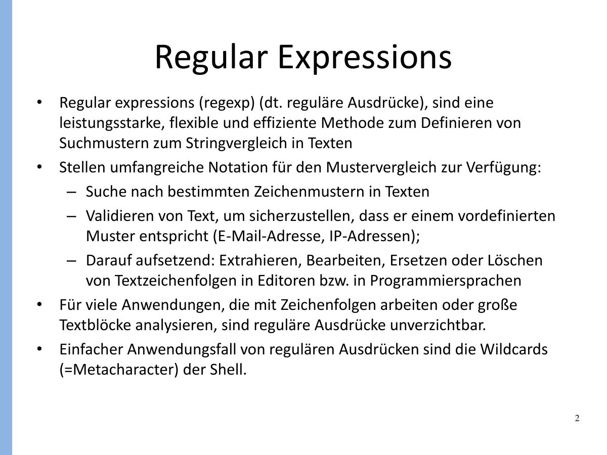
Abbildung 13: Einsatzgebiete regulärer Ausdrücke. Quelle: Reguläre Ausdrücke.pdf, Folie 2.

6.1 Literale und Metazeichen
Normale Zeichen stehen für sich selbst. Metazeichen steuern das Muster. Soll ein Metazeichen wörtlich gesucht werden, wird es meist mit einem Backslash geschützt: \. findet einen echten Punkt.
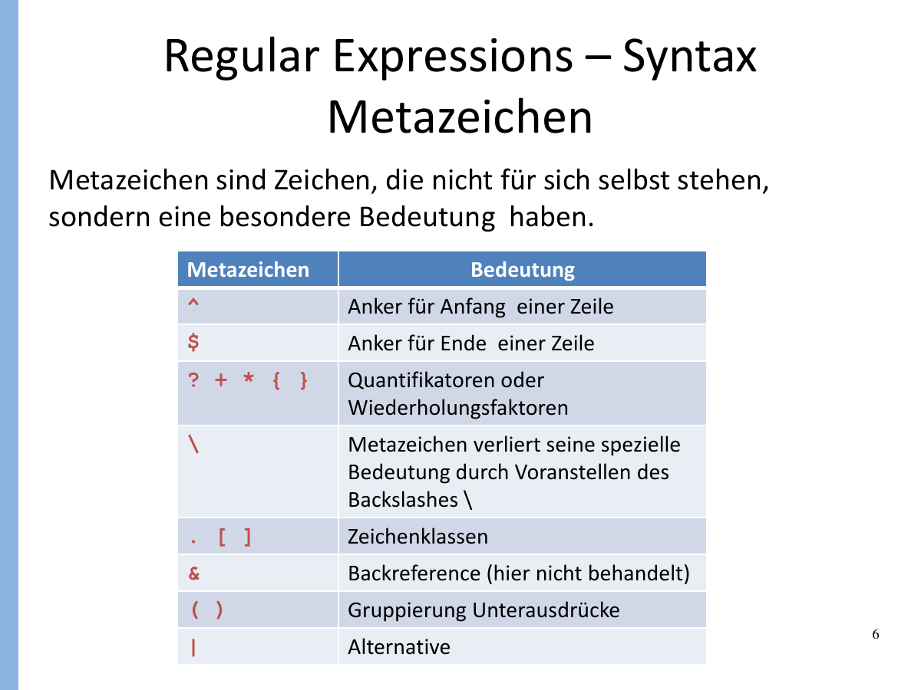
Abbildung 14: Übersicht wichtiger Metazeichen. Quelle: Reguläre Ausdrücke.pdf, Folie 6.
Element | Bedeutung | Beispiel
. | ein beliebiges Zeichen | a.c findet abc und a-c
[...] | ein Zeichen aus einer Menge | [ABC]
[^...] | ein Zeichen nicht aus der Menge | [^0-9]
^ / $ | Zeilenanfang / Zeilenende | ^ERROR$
* + ? | 0..n / 1..n / 0..1 Wiederholungen | [0-9]+
{n,m} | Wiederholungsbereich | [A-Z]{2,4}
(...) | gruppiert einen Unterausdruck | (ab)+
| | Alternative | rot|blau

6.2 Punkt und Zeichenklassen
Der Punkt steht für genau ein beliebiges Zeichen. Eine Zeichenklasse steht ebenfalls für genau ein Zeichen, allerdings nur aus der angegebenen Menge. Bereiche wie [a-z] und [0-9] sind Abkürzungen.
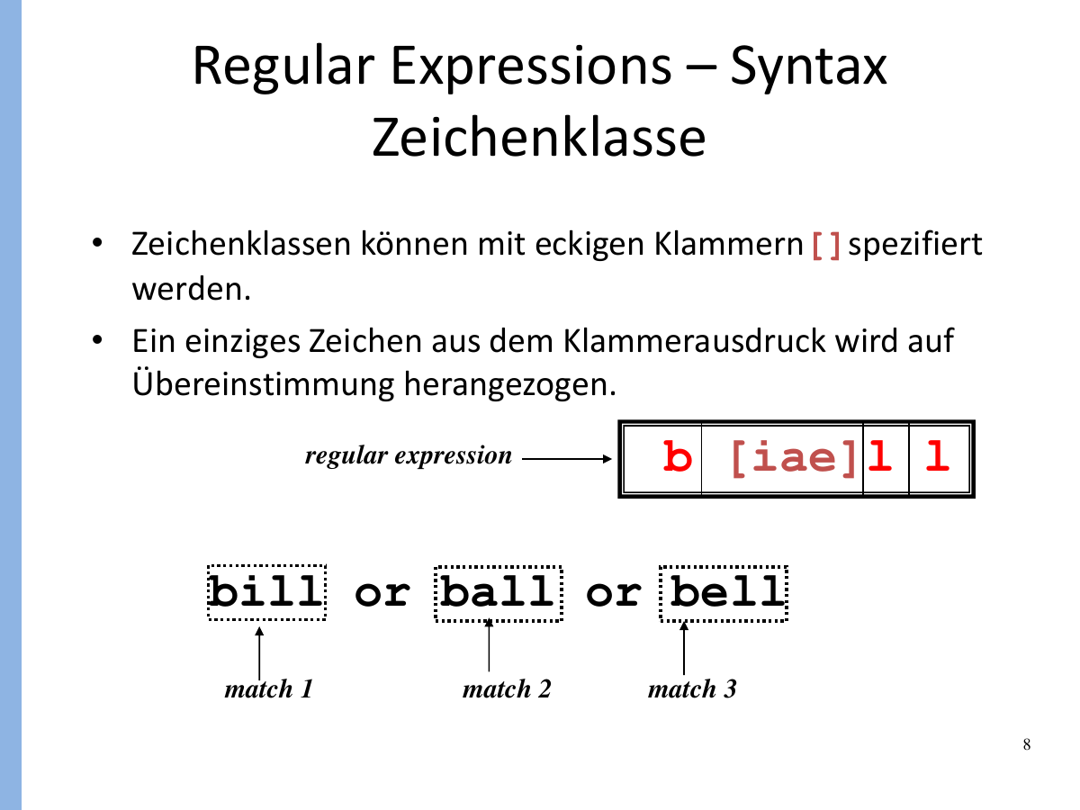
Abbildung 15: Zeichenklassen. Quelle: Reguläre Ausdrücke.pdf, Folie 8.
POSIX-Zeichenklassen sind in grep/sed besonders portabel: [[:digit:]] für Ziffern, [[:alpha:]] für Buchstaben, [[:space:]] für Whitespace, [[:alnum:]] für Buchstaben oder Ziffern. Die äußeren eckigen Klammern gehören zur Syntax.

6.3 Anker: Anfang und Ende festlegen
Ohne Anker genügt ein Treffer irgendwo in der Zeile. Mit ^ und $ kann die Position festgelegt werden. Das Muster ^[0-9]+$ akzeptiert nur Zeilen, die vollständig aus Ziffern bestehen.
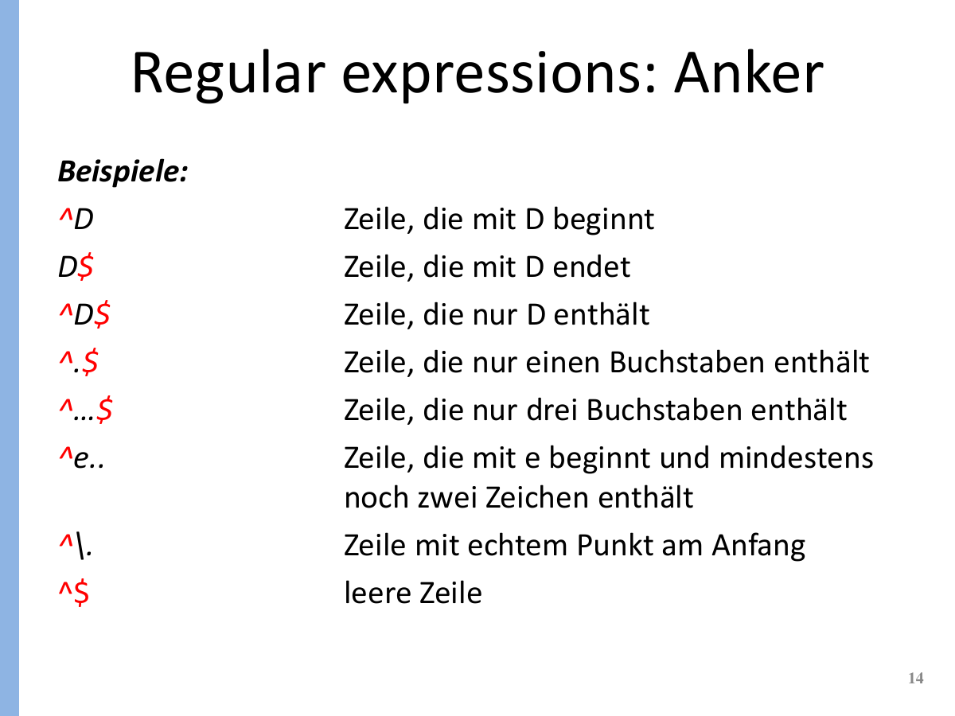
Abbildung 16: Beispiele für Anker. Quelle: Reguläre Ausdrücke.pdf, Folie 14.
^D # Zeile beginnt mit D
D$ # Zeile endet mit D
^$ # leere Zeile
^[0-9]+$ # gesamte Zeile ist eine positive Ganzzahl

6.4 Quantifikatoren
Ein Quantifikator bezieht sich immer auf den unmittelbar davorstehenden Ausdruck. Bei ca+ wird nur das a wiederholt; bei (ca)+ wird die gesamte Gruppe wiederholt.
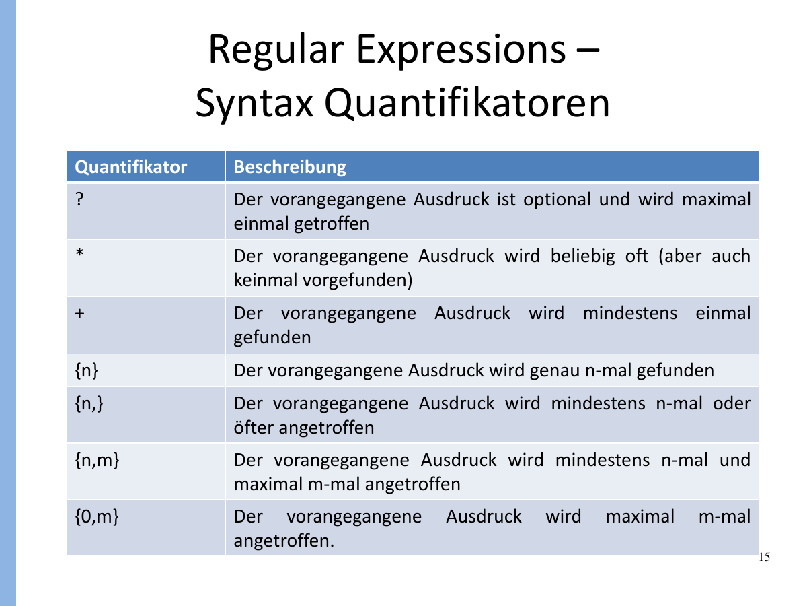
Abbildung 17: Quantifikatoren. Quelle: Reguläre Ausdrücke.pdf, Folie 15.
ca+r # car, caar, caaar, ...
ca?r # cr oder car
ca{3}r # caaar
ca{3,5}r # drei bis fünf a
[0-9]{1,2} # eine oder zwei Ziffern

6.5 Gruppierung und Alternativen
Runde Klammern machen mehrere Zeichen zu einer Einheit. Der senkrechte Strich trennt Alternativen. In grep -E und sed -E können diese Zeichen direkt verwendet werden; bei einfachem grep (BRE) müssen einige davon mit Backslash geschrieben werden.
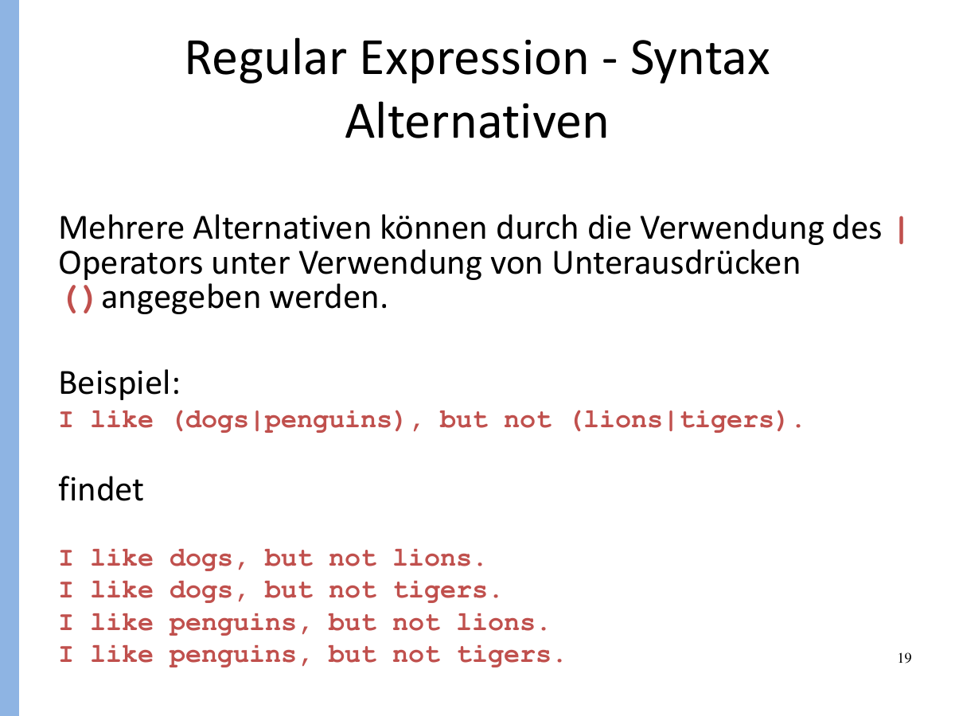
Abbildung 18: Alternativen mit Gruppen. Quelle: Reguläre Ausdrücke.pdf, Folie 19.
Variante | Aufruf | Besonderheit
BRE | grep Muster datei | ? + { } | ( ) meist mit Backslash
ERE | grep -E Muster datei | erweiterte Syntax direkt verwendbar
Fixed String | grep -F Text datei | keine Regex; alle Zeichen wörtlich

Originalaufgabe 6.1: Regexp-Übungen
Quelle: T2_RegEx_Übung.pdf, Seiten 1-2. Inhaltlich original, nur typografisch bereinigt.
Verwenden Sie den folgenden Text als Datenbasis und formulieren Sie passende reguläre Ausdrücke.
1) Finden Sie alle Textstellen, die das Wort Engineering beinhalten.
2) Finden Sie alle Textstellen, die Software Engineering oder Web Engineering beinhalten.
3) Finden Sie alle kleingeschriebenen deutschen Umlaute ä, ü, ö.
4) Finden Sie alle Großbuchstaben und ÖÜÄ im Text.
5) Finden Sie alle Worte, die großgeschrieben sind. Das ganze Wort soll ausgegeben werden.
7) Finden Sie alle Worte, die mit einem Großbuchstaben beginnen und mit einem Großbuchstaben enden.
8) Finden Sie alle Worte in Klammern.
9) Finden Sie alle Worte, die genau aus zwei Großbuchstaben bestehen.
10) Finden Sie alle gültigen INTEGER-Zahlen.
11) Finden Sie alle Telefon- bzw. Faxnummern.
12) Finden Sie Textstellen, deren Worte durch / getrennt sind.
13) Finden Sie Textstellen, deren Worte durch - getrennt sind.
14) Finden Sie alle gültigen Zeitangaben.
Der Studiengang Software Engineering feierte 2013 sein 20-jähriges Bestehen!
Die Jubiläumsfeier fand am Samstag, 14. September 2013 um 16:00 Uhr in Hagenberg statt.
Im Vollzeit-Studium Software Engineering entscheiden sich die Studierenden zwischen Business Software und Web Engineering.
Die berufsbegleitenden Lehrveranstaltungen finden an Freitagen von 15.30 bis 19.40 Uhr bzw. 20.30 Uhr statt.
FH OÖ Studienbetriebs GmbH
Softwarepark 11, 4232 Hagenberg/Austria
Tel.: +43 (0)50804-22001
E-Mail: se@fh-hagenberg.at
Web: www.fh-ooe.at/se
Originalaufgabe 6.2: Österreichische KFZ-Kennzeichen
Quelle: Regexp_grep_sed_Übung.pdf, Seiten 3-4. Inhaltlich original, nur typografisch bereinigt.
Im File kfz befinden sich Kennzeichen; das Landeswappen wurde durch ein Blank ersetzt. Links steht die Zulassungsbehörde aus ein oder zwei Großbuchstaben. Rechts folgt ein Ziffernblock und danach ein Großbuchstabenblock.
Bei einer einstelligen Behörde folgen rechts minimal 3 und maximal 6 Zeichen; bei einer zweistelligen Behörde minimal 3 und maximal 5 Zeichen.
a) Formulieren Sie eine grep-Anweisung, die Formatierung vor dem Wappen und Gesamtlänge prüft und Treffer in ./tmp speichert.
b) Prüfen Sie anschließend, ob rechts die Reihenfolge Ziffernblock gefolgt von Buchstabenblock korrekt ist; beide Blöcke müssen vorkommen.
c) Kombinieren Sie beide grep-Anweisungen mit einer Pipe.
PE1246A
L 527DK
LL 1BC
W 12345A
I 1WE3RT
FR 1234ACS
L 3A
PE 32X
L 32UM
Zurück zum Inhaltsverzeichnis

7 grep sicher anwenden

7.1 Aufgabe und Varianten
grep gibt standardmäßig jede Zeile aus, in der das Muster mindestens einmal vorkommt. Für komplexe Prüfungsregexps ist grep -E meist die klarste Variante. grep -F ist ideal, wenn ein Suchtext Sonderzeichen enthält, aber ausdrücklich keine Regex sein soll.
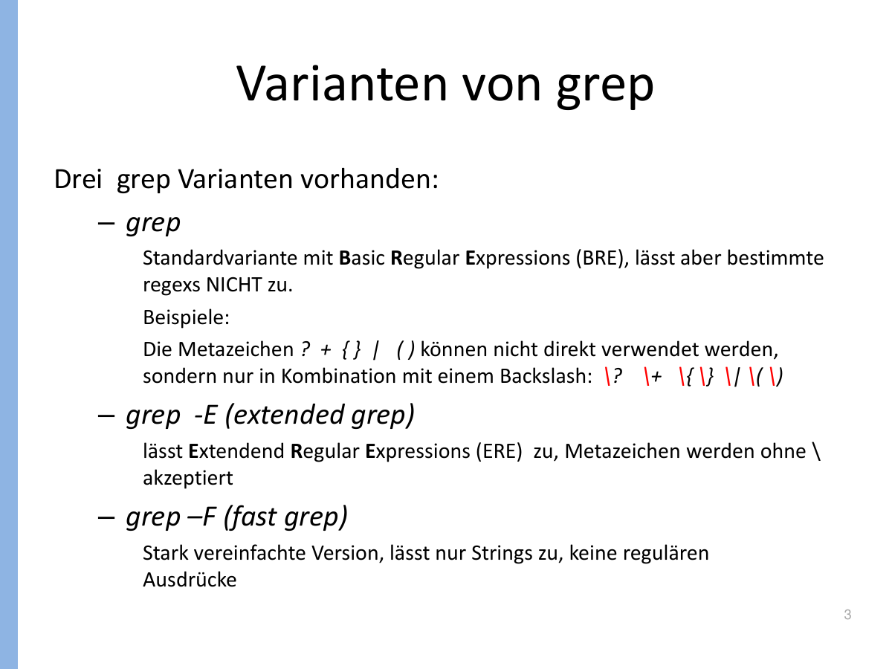
Abbildung 19: grep, grep -E und grep -F. Quelle: Kommandos grep sed(1).pdf, Folie 3.

7.2 Wichtige Optionen
Option | Wirkung | Prüfungsbeispiel
-c | Anzahl passender Zeilen | grep -c ERROR log
-i | Groß-/Kleinschreibung ignorieren | grep -i linux text
-n | Zeilennummern anzeigen | grep -nE Muster datei
-o | nur die Treffer ausgeben | grep -oE "[0-9]+" datei
-v | nicht passende Zeilen | grep -vE "^#" config
-l | nur Dateinamen mit Treffern | grep -l ERROR *.log
-q | keine Ausgabe; nur Statuscode | grep -qE Muster datei
-E | Extended Regular Expressions | grep -E "A|B"
-F | feste Zeichenkette | grep -F "a.b"

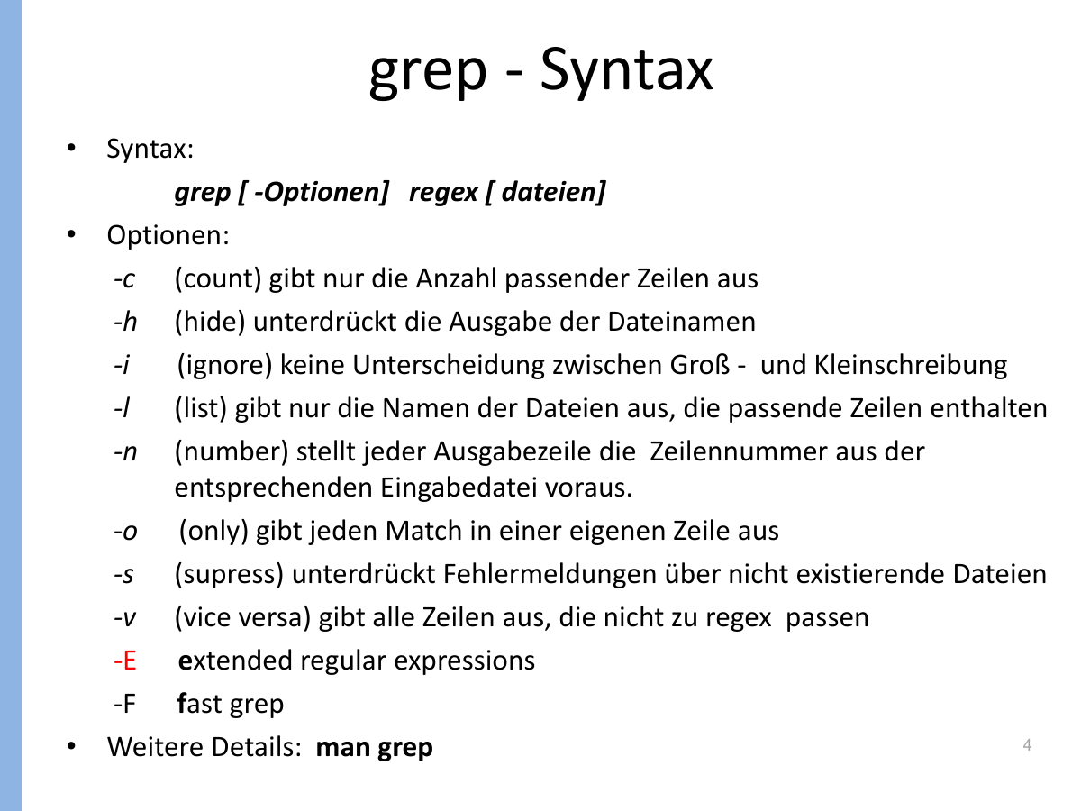
Abbildung 20: Syntax und Optionen von grep. Quelle: Kommandos grep sed(1).pdf, Folie 4.

7.3 Muster quoten
Regexps sollten meist in einfachen Anführungszeichen stehen. Dadurch interpretiert die Shell Zeichen wie $, *, [ oder | nicht selbst. Variablen im Suchmuster erfordern dagegen doppelte Anführungszeichen.
grep -E '^[[:space:]]*ERROR:' logfile
grep -F 'a.b[c]' datei
grep -E "^$ereignis[[:space:]]" wetter

7.4 grep in if-Anweisungen
if grep -qE '^Hagel[[:space:]]' "$HOME/wetter"; then
echo "Hagel gefunden"
else
echo "Kein Hagel gefunden"
fi
Hier wird nicht $? separat gespeichert. Die if-Anweisung prüft direkt den Rückgabewert von grep. Das ist kürzer und verhindert, dass ein dazwischengeschobener Befehl den Status überschreibt.
Originalaufgabe 7.1: Zugverkehr mit grep
Quelle: Regexp_grep_sed_Übung.pdf, Seiten 1-2. Inhaltlich original, nur typografisch bereinigt.
Der File zuege enthält Station, Datum, ab/an, Uhrzeit, Dauer und Zugnummer. Trennzeichen zwischen den Feldern sind Tabs; innerhalb der Felder stehen Leerzeichen.
a) Wie viele Züge kommen am Wiener Westbahnhof an?
b) Erstellen Sie eine Liste abfahrt mit allen Zügen, die am 12.05. oder 13.05. von Linz abfahren.
c) Wie viele Züge fahren unter 1:25 nach Wien?
d) Erstellen Sie eine Datei abfahrt_vormittag mit allen Zügen, die vor 12:00 von Linz abfahren.
e) Erstellen Sie eine numerisch sortierte Liste verkehrsmittel, die nur RJ- und WB-Züge enthält. Gewünschte Form: RJ 765, RJ 861, WB 911, WB 913.
Station Datum ab/an Zeit Dauer Zugnummer
Linz/Donau Hbf 11.05.2015 ab 09:30 01:34 IC 547
Wien Hbf an 11:04
Linz/Donau Hbf 11.05.2015 ab 09:45 01:27 ICE 323
Wien Hbf an 11:12
Linz/Donau Hbf 11.05.2015 ab 10:02 01:20 WB 911
Wien Westbahnhof an 11:22
Linz/Donau Hbf 12.05.2015 ab 10:15 01:15 RJ 861
Wien Westbahnhof an 11:30
Linz/Donau Hbf 12.05.2015 ab 10:30 01:34 IC 549
Wien Westbahnhof an 12:04
Linz/Donau Hbf 12.05.2015 ab 11:02 01:20 WB 913
Wien Westbahnhof an 12:22
Linz/Donau Hbf 13.05.2015 ab 11:15 01:15 RJ 765
Wien Westbahnhof an 12:30
Linz/Donau Hbf 13.05.2015 ab 11:30 01:34 IC 693
Wien Westbahnhof an 13:04
Linz/Donau Hbf 13.05.2015 ab 11:45 01:27 ICE 21
Wien Hbf an 13:12
Zurück zum Inhaltsverzeichnis

8 sed zum Suchen, Ersetzen und Löschen

8.1 Das Grundmodell
sed ist ein nichtinteraktiver Stream-Editor. Es liest Zeilen, führt Befehle auf ihnen aus und schreibt das Ergebnis nach stdout. Ohne -i wird die Eingabedatei nicht verändert. Für Prüfungsaufgaben wird das Ergebnis meist mit > in eine neue Datei geschrieben.
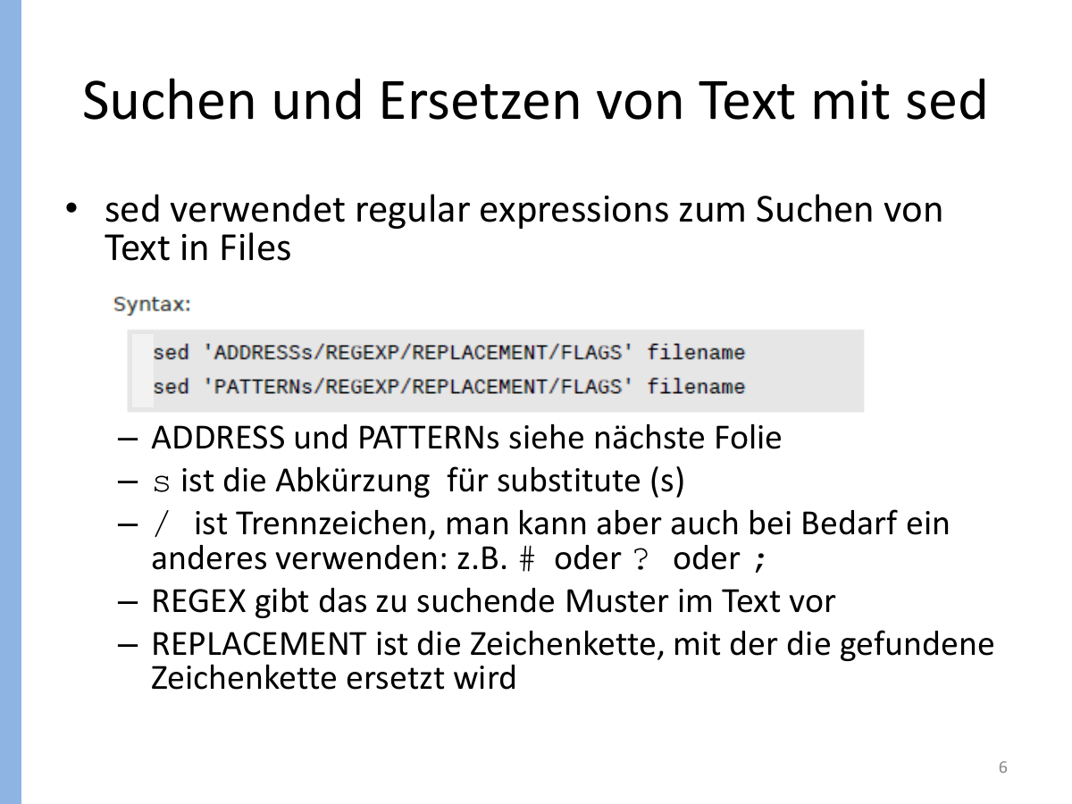
Abbildung 21: Grundsyntax der sed-Substitution. Quelle: Kommandos grep sed(1).pdf, Folie 6.
sed -E 's/REGEX/ERSATZ/FLAGS' eingabe > ausgabe

8.2 Substitution und Flags
Form | Bedeutung
s/alt/neu/ | erstes Vorkommen pro Zeile ersetzen
s/alt/neu/g | alle Vorkommen pro Zeile ersetzen
s/alt/neu/2 | zweites Vorkommen pro Zeile ersetzen
s/alt/neu/p | geänderte Zeile ausgeben; meist mit -n
s/alt/neu/i | ohne Beachtung der Groß-/Kleinschreibung (GNU sed)

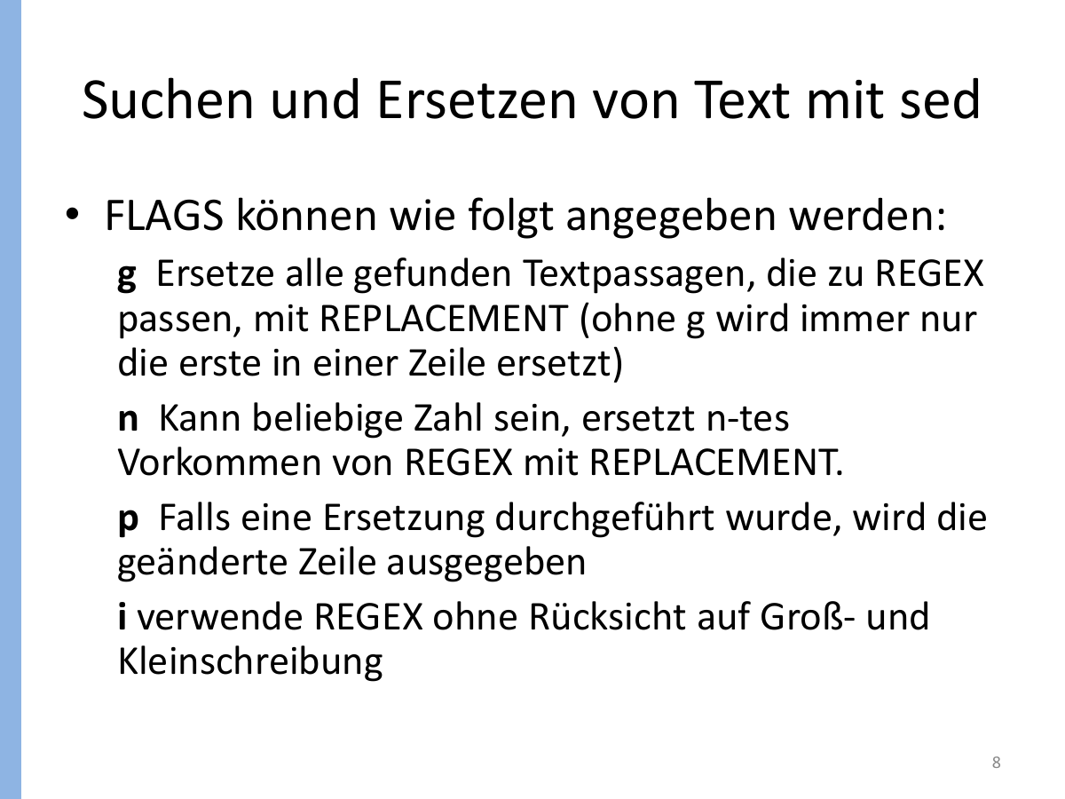
Abbildung 22: Wichtige sed-Flags. Quelle: Kommandos grep sed(1).pdf, Folie 8.
sed -E 's/Linux/Linux-Unix/' mydata
sed -E 's/Linux/Linux-Unix/g' mydata
sed -E 's/Linux/Linux-Unix/2' mydata

8.3 Adressen: nur bestimmte Zeilen bearbeiten
Vor dem sed-Befehl kann eine Adresse stehen. Das kann eine Zeilennummer, ein Zeilenbereich oder ein Regex-Muster sein. Der folgende s-Befehl wird dann nur auf den ausgewählten Zeilen ausgeführt.
sed -E '1,4s/Linux/LINUX/g' mydata
sed -E '/^ics2f/s/06/16/g' besucher
sed -E '/-/s/-.*//g' mydata
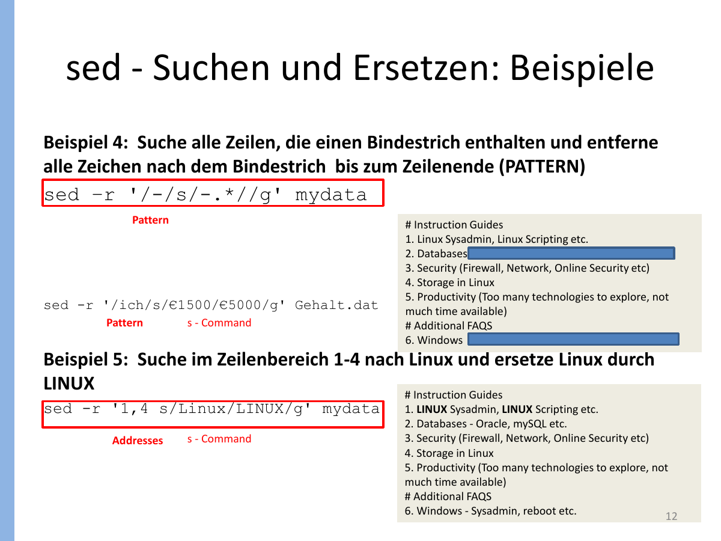
Abbildung 23: sed mit Muster- und Zeilenadressen. Quelle: Kommandos grep sed(1).pdf, Folie 12.

8.4 Zeilen löschen und alternative Trennzeichen
sed -E '1d' datei # erste Zeile
sed -E '7,9d' datei # Zeilen 7 bis 9
sed -E '/^$/d' datei # leere Zeilen
sed -E '/[[:space:]]an[[:space:]]/d' zuege
sed -E 's#Linz/Donau Hbf#Linz Hbf#g' zuege
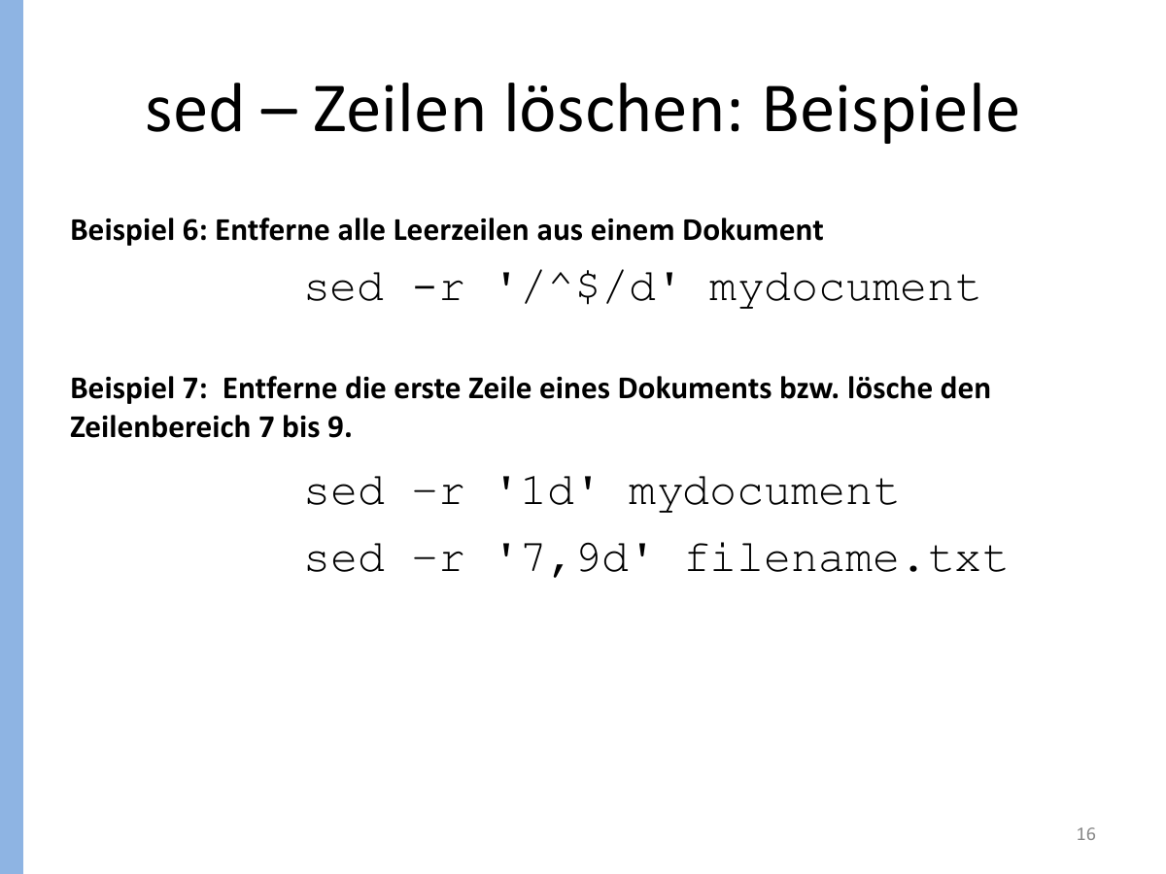
Abbildung 24: Zeilen mit sed löschen. Quelle: Kommandos grep sed(1).pdf, Folie 16.
Das Trennzeichen nach s muss nicht / sein. Bei Pfaden oder Datumsangaben sind #, | oder ; oft lesbarer und sparen viele Backslashes.

8.5 Gierige Muster entschärfen
.* ist gierig: Es nimmt so viele Zeichen wie möglich. Beim Entfernen von HTML-Tags würde <.*> von der ersten öffnenden bis zur letzten schließenden Klammer der Zeile reichen. Besser ist <[^>]*>: beliebig viele Zeichen, die kein > sind.
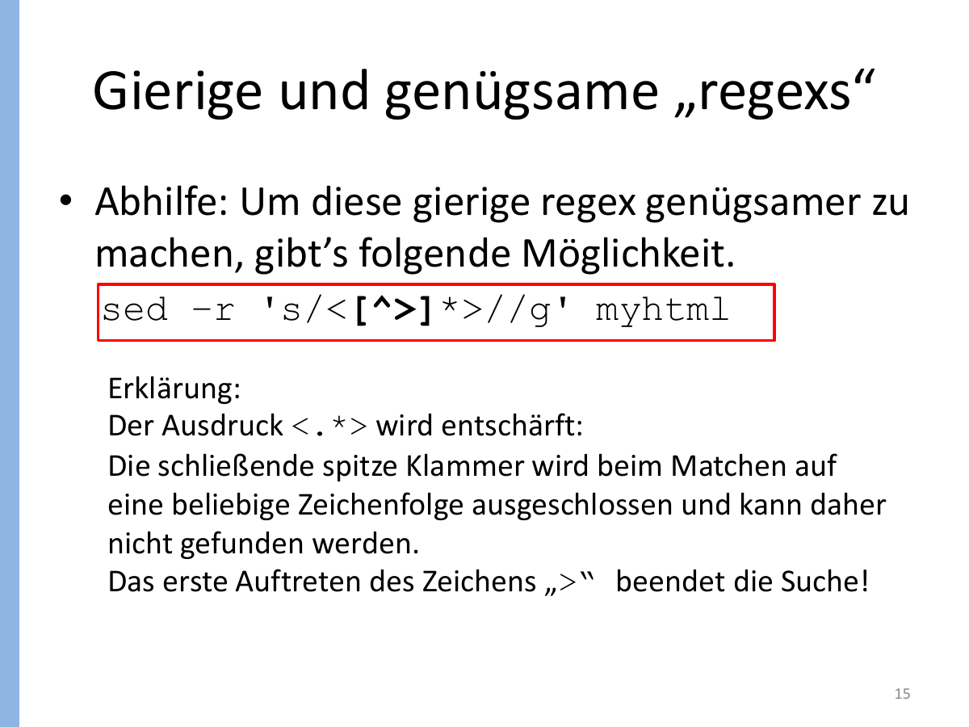
Abbildung 25: Entschärfung eines gierigen Musters. Quelle: Kommandos grep sed(1).pdf, Folie 15.
sed -E 's/<[^>]*>//g' myhtml | sed -E '/^$/d'

8.6 Variablen mit sed bearbeiten
alt='Löschfahrzeug'
neu=$(printf '%s\n' "$alt" | sed -E 's/ö/oe/g')
echo "$neu"
Originalaufgabe 8.1: Fortsetzung Zugverkehr mit sed
Quelle: Regexp_grep_sed_Übung.pdf, Seite 2. Inhaltlich original, nur typografisch bereinigt.
Verwenden Sie den File zuege aus Originalaufgabe 7.1.
f) Löschen Sie die erste Zeile des Files.
g) Ändern Sie die Datumsangabe von xx.05.2015 auf xx.Mai 2016.
h) Löschen Sie alle Zeilen, die Ankunftszeiten enthalten.
i) Ersetzen Sie Linz/Donau Hbf durch Linz Hbf.
Originalaufgabe 8.2: Praktische Übungen mit sed
Quelle: ÜBUNGSAUFGABEN.pdf, Seite 2. Inhaltlich original, nur typografisch bereinigt.
Verwenden Sie für die Übungen den File besucher.
1) Löschen Sie die erste Zeile und alle Leerzeilen.
2) Ersetzen Sie die Zeichenfolge ' - - ' durch ein einzelnes Leerzeichen.
3) Löschen Sie die Zahlen am Ende jeder Zeile.
4) Ersetzen Sie in jeder Zeile, die mit ics2f beginnt, die Zahl 06 durch 16.
5) Ersetzen Sie in den Zeilen 1 bis 5 die Zahl 06 durch 16.
6) Löschen Sie alle Zeilen, die mit modem05.pbnet.com.br beginnen.
7) Löschen Sie alle Zeilen zwischen dem ersten Auftreten von modem05.pbnet.com.br und Zeile 10.
8) Ersetzen Sie alle Datumsangaben 06/Nov/1997 durch 6.11.1997.
Zurück zum Inhaltsverzeichnis

9 Werkzeugkasten Textverarbeitung

9.1 cut und tr
cut wählt Felder oder Zeichenbereiche aus. Bei -d wird ein einzelnes Trennzeichen angegeben; -f wählt Felder. tr ersetzt oder löscht einzelne Zeichen. Für komplizierte Muster ist sed besser, für einfache Zeichenumsetzungen ist tr kürzer.
cut -d';' -f1,3 daten.csv
cut -f6 zuege.txt # Standard-Trenner: Tab
tr ',' ';' < eingabe > ausgabe
tr -d '\r' < windows.txt > linux.txt

9.2 sort und uniq
sort namen.txt
sort -n zahlen.txt
sort -k2,2n daten.txt
sort namen.txt | uniq
sort namen.txt | uniq -c | sort -nr
uniq zählt nur benachbarte gleiche Zeilen. Deshalb steht davor fast immer sort. Mit sort -u kann Sortieren und Duplikatentfernung kombiniert werden.

9.3 head, tail und wc
Befehl | Zweck | Beispiel
head -n N | erste N Zeilen | head -n 5 datei
tail -n N | letzte N Zeilen | tail -n 1 datei
wc -l | Zeilen zählen | wc -l < datei
wc -w | Wörter zählen | wc -w datei
wc -c | Bytes zählen | wc -c < datei

9.4 basename, dirname und Parametererweiterung
pfad='/home/user/report.txt'
basis=$(basename "$pfad") # report.txt
verz=$(dirname "$pfad") # /home/user
name=${basis%.txt} # report
endung=${basis##*.} # txt

9.5 Windows- und Linux-Zeilenenden
Linux verwendet LF, Windows traditionell CRLF. Das zusätzliche CR kann Regexps am Zeilenende stören und als ^M sichtbar werden. Eine Prüfung kann mit grep nach dem CR-Zeichen erfolgen; dos2unix konvertiert die Datei.
if grep -q $'\r' "$datei"; then
echo "Die Datei enthält CRLF."
dos2unix "$datei" >/dev/null 2>&1
else
echo "Die Datei enthält LF."
fi

9.6 Beispiel einer vollständigen Pipeline
Aufgabe: Aus einer durch Doppelpunkt getrennten Datei sollen die Nahrungsmittelnamen ohne Mengenwort alphabetisch sortiert und gezählt werden.
cut -d':' -f1 essensplan.txt \
| sed -E 's/^[^[:space:]]+[[:space:]]+//' \
| sort \
| tee nmittel.txt \
| wc -l
tee schreibt den Datenstrom in eine Datei und gibt ihn gleichzeitig weiter. In einer Prüfung ist eine while-Schleife oft leichter zu erklären; die Pipeline zeigt aber, wie die Werkzeuge zusammenspielen.
Originalaufgabe 9.1: E-Mail-Adressen aus einer Studierendenliste
Quelle: ÜBUNGSAUFGABEN.pdf, Seite 3. Inhaltlich original, nur typografisch bereinigt.
Der File studenten enthält Matrikelnummer, Nachname und einen oder mehrere Vornamen.
a) Erstellen Sie ein Shellscript email, das eine Datei stud_email erzeugt. Schema: 1410307047 S1410307047@students.fh-hagenberg.at Aberl David.
b) Erweitern Sie das Skript um eine zweite Adresse nach dem Schema Vorname.Name@students.fh-hagenberg.at. Beispiel: David.Aberl@students.fh-hagenberg.at.
c) Übergeben Sie den File studenten als Argument. Prüfen Sie, ob überhaupt ein Filename übergeben wurde und ob die Datei existiert. Beenden Sie das Skript andernfalls mit Fehlermeldung.
1410307047 Aberl David
1410307048 Aigner Martin Engelbert
1410307104 Amadi Christoph Chukwuka
1410307050 Baumgartner David
Zurück zum Inhaltsverzeichnis

10 Prüfungsmuster und vollständiges Beispiel

10.1 Eine Aufgabenstellung in kleine Schritte zerlegen
- Aufruf und gewünschte Argumente markieren.
- Alle Prüfungen am Anfang sammeln: Anzahl, Datei/Verzeichnis, Leserechte, Format.
- Eingabeformat und Trennzeichen notieren.
- Pro Ausgabe festlegen: neu schreiben oder anhängen?
- Entscheiden, ob eine Pipeline oder eine while-read-Schleife klarer ist.
- Zähler und Summen vor der Schleife initialisieren.
- Am Ende sortieren, zählen und Ausgabetext exakt wie gefordert erzeugen.
- Skript mit Leerzeichen in Dateinamen, leerer Datei und fehlenden Argumenten gedanklich testen.
Originaler Kurztest: tagesbedarf.sh
Quelle: Alter Kurztest(1).pdf, Seite 1. Inhaltlich original, nur typografisch bereinigt.
Im File essensplan.txt stehen Mengenangabe, Nahrungsmittel und Kalorienzahl. Mengenangabe und Nahrungsmittel sind durch ein Leerzeichen getrennt; vor der Kalorienzahl steht ein Doppelpunkt.
Aufruf: ./tagesbedarf.sh essensplan.txt gesamtTagesbedarf.txt nmittel.txt
Prüfen Sie die Anzahl der Argumente und ob essensplan.txt existiert. Prüfen Sie außerdem, ob die Datei CRLF enthält; in diesem Fall ist sie mit dos2unix zu überschreiben.
In gesamtTagesbedarf.txt soll zuerst das Dateiformat und anschließend die Summe aller Kalorien ausgegeben werden.
Erstellen Sie zusätzlich eine alphabetisch sortierte Liste der Nahrungsmittel und geben Sie deren Gesamtanzahl aus.
Scheibe Vollkornbrot:180
Stück Butter:50
Stück Lachs:170
Stück Kartoffel:300
Portion Aufstriche:270
Stück Semmel:80

10.2 Musterlösung in ungefähr 30 Zeilen
#!/bin/bash

if [ "$#" -ne 3 ]; then
echo "Aufruf: $0 essensplan.txt gesamt.txt nmittel.txt" >&2
exit 1
fi

eingabe=$1
gesamt=$2
nmittel=$3

if [ ! -f "$eingabe" ]; then
echo "Fehler: $eingabe existiert nicht." >&2
exit 1
fi

if grep -q $'\r' "$eingabe"; then
format="Die Datei enthielt CRLF und wurde konvertiert."
dos2unix "$eingabe" >/dev/null 2>&1
else
format="Die Datei beinhaltet keine CR!"
fi

summe=0
> "$nmittel"
while IFS=':' read -r bezeichnung kcal; do
summe=$((summe + kcal))
name=${bezeichnung#* }
printf '%s\n' "$name" >> "$nmittel"
done < "$eingabe"

sort -o "$nmittel" "$nmittel"
anzahl=$(wc -l < "$nmittel")
{
echo "$format"
echo "Die Gesamtanzahl an Kalorien beträgt: $summe kcal"
echo "Es befinden sich $anzahl verschiedene Nahrungsmittel in $eingabe."
} > "$gesamt"

10.3 Warum diese Lösung funktioniert
Block | Zweck
Zeilen 1-6 | Argumentzahl prüfen; falschen Aufruf auf stderr melden.
Variablen | Die drei Stellungsparameter bekommen sprechende Namen.
Dateitest | -f akzeptiert nur eine vorhandene reguläre Datei.
CRLF-Test | grep -q sucht nach dem Carriage Return; dos2unix konvertiert.
while read | IFS=: trennt Bezeichnung und Kalorienzahl.
${bezeichnung#* } | entfernt das erste Wort und das folgende Leerzeichen.
sort -o | sortiert die Datei direkt in sich selbst.
wc -l < | liefert nur die Zahl ohne Dateinamen.
{ ...; } > | schreibt mehrere echo-Ausgaben gemeinsam in die Ergebnisdatei.

10.4 Mögliche separate grep- und sed-Teile
# grep: alle RJ- und WB-Zugnummern extrahieren und numerisch sortieren
grep -oE '(RJ|WB)[[:space:]]+[0-9]{3}' zuege.txt | sort -k2,2n

# sed: Linz/Donau Hbf ersetzen und Ankunftszeilen löschen
sed -E 's#Linz/Donau Hbf#Linz Hbf#g; /[[:space:]]an[[:space:]]/d' zuege.txt

10.5 Häufige Fehler in der Prüfung
- Leerzeichen bei Tests vergessen: [ "$#" -ne 3 ] ist richtig; ["$#"-ne3] ist falsch.
- Variablen nicht gequotet: immer "$datei", besonders bei Dateinamen.
- Ausgabedatei in jeder Schleifenrunde mit > überschrieben: einmal vor der Schleife leeren, danach >>.
- Regex nicht gequotet: grep -E '...' verwenden.
- BRE und ERE gemischt: bei |, +, ?, { } und ( ) am besten grep -E bzw. sed -E.
- Zeilen mit for word in $(cat file) gelesen: für ganze Zeilen while IFS= read -r verwenden.
- uniq ohne sort: uniq erkennt nur benachbarte Duplikate.
- sed-Ausgabe nicht gespeichert: sed ändert ohne -i nur stdout; bei Bedarf > neue_datei.
- Statuscode zu spät geprüft: $? bezieht sich immer nur auf den unmittelbar vorherigen Befehl.
Letzter Prüfungscheck: Skript mit bash -n skript.sh auf Syntax prüfen; danach mit einer kleinen Beispieldatei ausführen und die erzeugten Dateien mit cat bzw. nl -ba kontrollieren.
Zurück zum Inhaltsverzeichnis

A Kompakte Befehlsübersicht

A.1 Shell und Tests
Aufgabe | Muster
Argumentzahl prüfen | [ "$#" -eq 2 ]
Datei prüfen | [ -f "$1" ]
Verzeichnis prüfen | [ -d "$1" ]
String nicht leer | [ -n "$x" ]
Zahl vergleichen | [ "$a" -lt "$b" ]
Fehlermeldung | echo "Fehler" >&2
Skript beenden | exit 1
Integer rechnen | summe=$((summe + wert))
Kommandoausgabe speichern | wert=$(kommando)

A.2 grep
Zweck | Muster
Trefferzeilen | grep -E 'regex' datei
Anzahl Trefferzeilen | grep -Ec 'regex' datei
Nur Matches | grep -oE 'regex' datei
Nicht passende Zeilen | grep -Ev 'regex' datei
Nur Status | grep -qE 'regex' datei
Fester Text | grep -F 'text' datei

A.3 sed
Zweck | Muster
erstes Vorkommen ersetzen | sed -E 's/alt/neu/' datei
alle Vorkommen ersetzen | sed -E 's/alt/neu/g' datei
nur passende Zeilen | sed -E '/muster/s/alt/neu/g' datei
Zeilenbereich | sed -E '1,5s/alt/neu/g' datei
Zeile löschen | sed -E '1d' datei
Musterzeilen löschen | sed -E '/muster/d' datei
anderer Trenner | sed -E 's#alt#neu#g' datei

A.4 Regex-Spickzettel
Muster | Bedeutung
^ / $ | Anfang / Ende der Zeile
. | beliebiges einzelnes Zeichen
[abc] / [^abc] | ein Zeichen aus / nicht aus der Menge
[0-9] / [[:digit:]] | Ziffer
[[:space:]] | Whitespace
* / + / ? | 0..n / 1..n / 0..1
{n} / {n,m} | genau n / zwischen n und m
(...) | Gruppe
A|B | Alternative
\. | echter Punkt

Zurück zum Inhaltsverzeichnis

B Quellenübersicht
Das Lernskript fasst die folgenden bereitgestellten PDFs zusammen. Inhaltlich doppelte Folienversionen wurden zusammengeführt; Abbildungen stammen aus den jeweils genannten Folienseiten.
- Alter Kurztest(1).pdf
- Angabe bplist - Beispiel 3(1).pdf
- Kommandos grep sed(1).pdf
- Rechnen in der Shell.pdf
- Regexp_grep_sed_Übung.pdf
- Reguläre Ausdrücke.pdf
- Shellprogrammierbeispiele.pdf
- Shell_Programmierung_Verwendung_Schleifen.pdf
- Shellprogrammierung_wetter.pdf
- Slides - Basics (WH).pdf
- Slides - Intro.pdf
- T2_RegEx_Übung.pdf
- T4_Regular_Expressions.pdf
- T4_shell_basics.pdf
- T5_shell_programming.pdf
- ÜBUNGSAUFGABEN.pdf
- Vordefinierte Character-Klassen für grep sed.pdf
Die Aufgabenblöcke sind inhaltlich aus den Originalunterlagen übernommen und lediglich typografisch vereinheitlicht. Die ausführlichen Erklärungen, Merksätze, robusten Varianten und die kommentierte Musterlösung wurden für dieses Lernskript ergänzt.
Zurück zum Inhaltsverzeichnis

